附件3：会场交通图

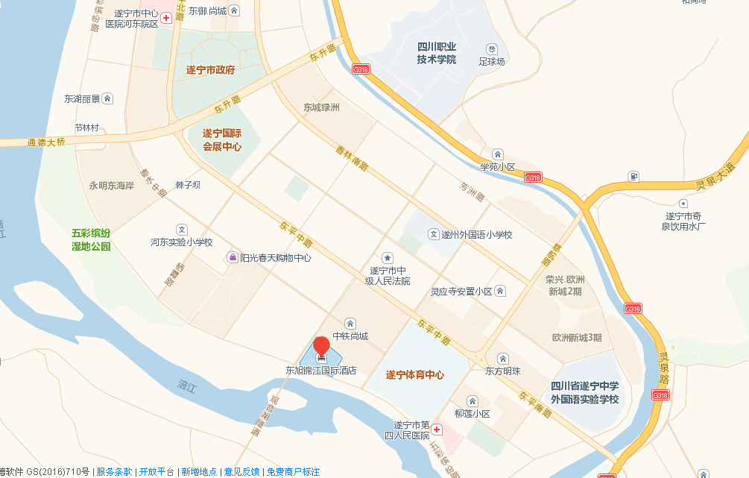
- 乘车线路
火车站及遂宁中心客运站：乘坐13路，经过12站，到达遂宁体育中心下车，向北步行约400米，到达东旭锦江国际酒店；出租车约20元。
遂宁物流港商务汽车站：乘坐6路公交车，经过11站，到达灵云路下车，向西步行500米；出租车约25元。
- 自驾线路
遂宁东站--灵泉大道--慈航路--五彩缤纷路向北--东旭锦江国际酒店
遂宁站罗家湾站--玉龙路—明月路—通德大桥--五彩缤纷路向南--东旭锦江国际酒店
遂宁西站—物流大道—西宁大道—开善路--通善大桥—灵泉大道—东平南路—慈航路—五彩缤纷路向北—东旭锦江国际酒店
遂宁南站—G318线—南环大道—滨江南路—通善大桥—灵泉大道—东平南路—慈航路—五彩缤纷路向北—东旭锦江国际酒店
遂宁永兴站-- G318线—东升路—五彩缤纷路向南—东旭锦江国际酒店

